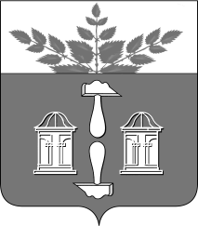
Тульская область
Муниципальное образование
ЩЁКИНСКИЙ РАЙОН

АДМИНИСТРАЦИЯ ЩЁКИНСКОГО РАЙОНА

Р А С П О Р Я Ж Е Н И Е

от 17.03.2016 № 91 – р

О награждении Почетной грамотой
администрации Щекинского района

За многолетний плодотворный труд, высокий уровень профессионального мастерства, достижение значительных результатов работы и в связи с 50-летием муниципального бюджетного общеобразовательного учреждения «Грецовская средняя школа № 31»:
- Наградить Почетной грамотой администрации Щекинского района:
- Мелкумян Сенору Бейбудовну, учителя математики муниципального бюджетного общеобразовательного учреждения «Грецовская средняя школа № 31»;
- Преснову Тамару Викторовну, учителя биологии муниципального бюджетного общеобразовательного учреждения «Грецовская средняя школа № 31»;
- Митину Светлану Николаевну, учителя физической культуры муниципального бюджетного общеобразовательного учреждения «Грецовская средняя школа № 31».
2. Распоряжение вступает в силу со дня подписания.

Глава администрации

муниципального образования

Щекинский район О.А. Федосов
Согласовано:

Е.И. Чуканова

А.О. Шахова

О.А. Лукинова

Т.Н. Еремеева

Исп. Суворова А.А.
Тел.5-91-49
Грамоты Грецов.ср.шк.№31-50лет

